ENGELLİ ARAÇLARI TAMİR VE BAKIM ATÖLYESİ MODEL PROJE DOSYASI
- Genel Gerekçe
Türkiye genelinde Ulusal Engelli Veri Sistemine kayıtlı milyonlarca engelli birey bulunmaktadır. Bu nüfusun önemli bir bölümünü ortopedik engelliler oluşturmakta olup, günlük yaşamlarını sürdürebilmeleri büyük ölçüde tekerlekli sandalye, akülü sandalye ve benzeri yardımcı mobilite araçlarına bağlıdır.
Engelli bireylerin hareket kabiliyetinin kesintiye uğraması; eğitim, istihdam, sağlık hizmetlerine erişim ve sosyal yaşama katılım açısından doğrudan dezavantaj oluşturmaktadır. Mevcut durumda:
• Tamir ve bakım hizmetlerinin sınırlı olması,
• Özel servis ücretlerinin yüksekliği,
• Yedek parça temin süresinin uzunluğu,
• Yerinde müdahale kapasitesinin yetersizliği,
engelli bireylerin bağımsız yaşam hakkını zayıflatmaktadır.
Fırat Kalkınma Ajansının (FKA) Malatya’da yürüttüğü örnek uygulama ve deneyimlerden yararlanılarak, tüm illerde uygulanabilir standart tip “Engelli Araçları Tamir ve Bakım Atölyesi” konsepti geliştirilmiştir.
Bu kapsamda geliştirilen Atölye Modeli; ülke genelinde uygulanabilir, ölçeklenebilir ve engelli hakları perspektifini önceleyen standart bir teknik hizmet altyapısı oluşturmayı amaçlamaktadır.

- Amaç
Genel Amaç:
Engelli bireylerin kullandıkları mobilite araçlarının bakım, onarım ve yedek parça ihtiyaçlarını ücretsiz ve hızlı şekilde karşılayarak bağımsız yaşamlarının desteklemesi, sosyal hayata kesintisiz katılımlarının sağlanması ve hareket özgürlüklerinin güvence altına alınmasıdır.
Özel Amaçlar:
• Mekanik ve elektronik arızalara hızlı müdahale ederek hizmet sürekliliğini sağlamak.
• Yedek parça stok yönetimi ile bekleme sürelerini minimize etmek.
• İkame araç desteği ile tamir sürecinde mağduriyeti önlemek.
• 3D üretim teknolojileri ile temini zor parçaları yerinde üretmek.
• Yerinde tamir hizmeti sunarak erişim engellerini azaltmak.
• Döngüsel ekonomi modeliyle kullanılmayan araçları yedek parça kaynağına dönüştürmek.

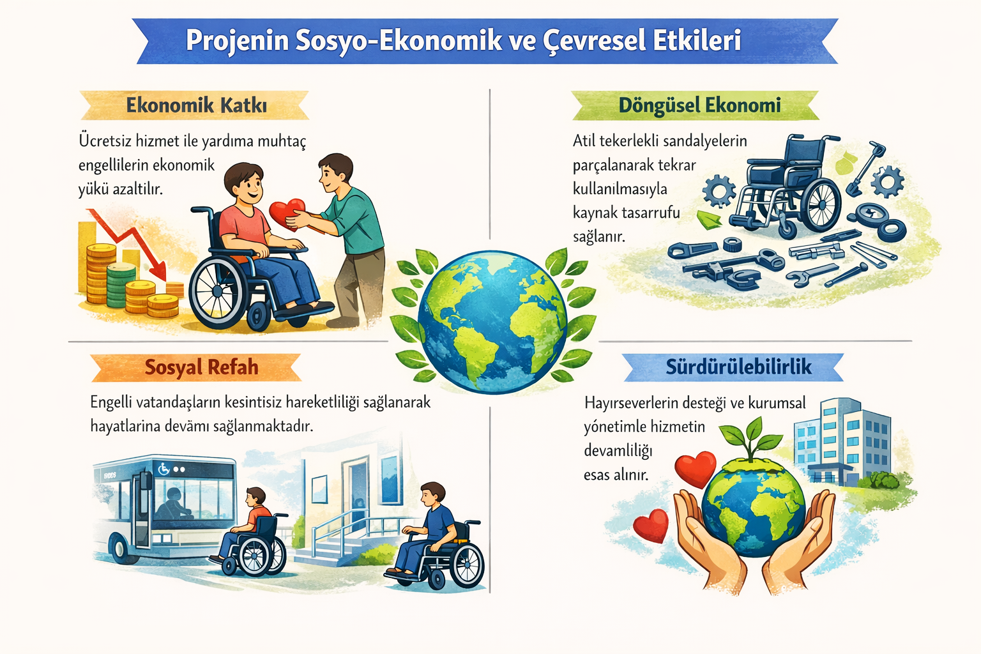

- Merkezin Genel Özellikleri
Proje kapsamında temini gerçekleştirilen tamir-bakım ekipmanları, yedek parça ve ikame araçlar ile tekerlekli sandalyelerin mekanik ve elektronik arızalarının giderilmesi, yedek parça temini, ikame araç desteği sayesinde engelli vatandaşların kesintisiz hayatına devamı sağlanır.

Ana Hizmet Modeli:
Proje kapsamında temini gerçekleştirilen tamir-bakım ekipmanları, yedek parça ve ikame araçlar ile tekerlekli sandalyelerin mekanik ve elektronik arızalarının giderilmesi, yedek parça temini, ikame araç desteği sayesinde engelli vatandaşların kesintisiz hayatına devamı sağlanmaktadır.
Atölye sadece bir tamirhane değil, döngüsel ekonomiye katkı sağlayan ve sosyal empatiyi önceleyerek engelli mobilite araçlarına yönelik teknik servis ve destek hizmetlerini bütüncül bir sistem içinde sunar:
• Mekanik bakım ve onarım
• Elektronik sistem arızalarının giderilmesi
• Akü değişimi ve güç sistemi kontrolleri
• Yedek parça temini ve stok yönetimi
• 3D yazıcı ile özel parça üretimi
• İkame araç desteği

Bu anlamda hizmet modeli genel olarak mekanik/elektronik bakım, yedek parça temini (akü, tekerlek, joystick) ve ikame araç desteği döngüsünden oluşur. Buna ilaveten;
- Kullanılamayacak durumdaki araçlar parçalanarak sağlam kısımları yedek parça olarak ekonomiye geri kazandırılarak geri dönüşüm sağlanır.
- Atölyeye tahsisli, ekipman ve yedek parça donanımlı özel servis aracı ile yerinde tamir/servis modeli ile uzak yerlere erişim sağlanarak hizmet süresi kısaltılırken kalitesi artırılır.

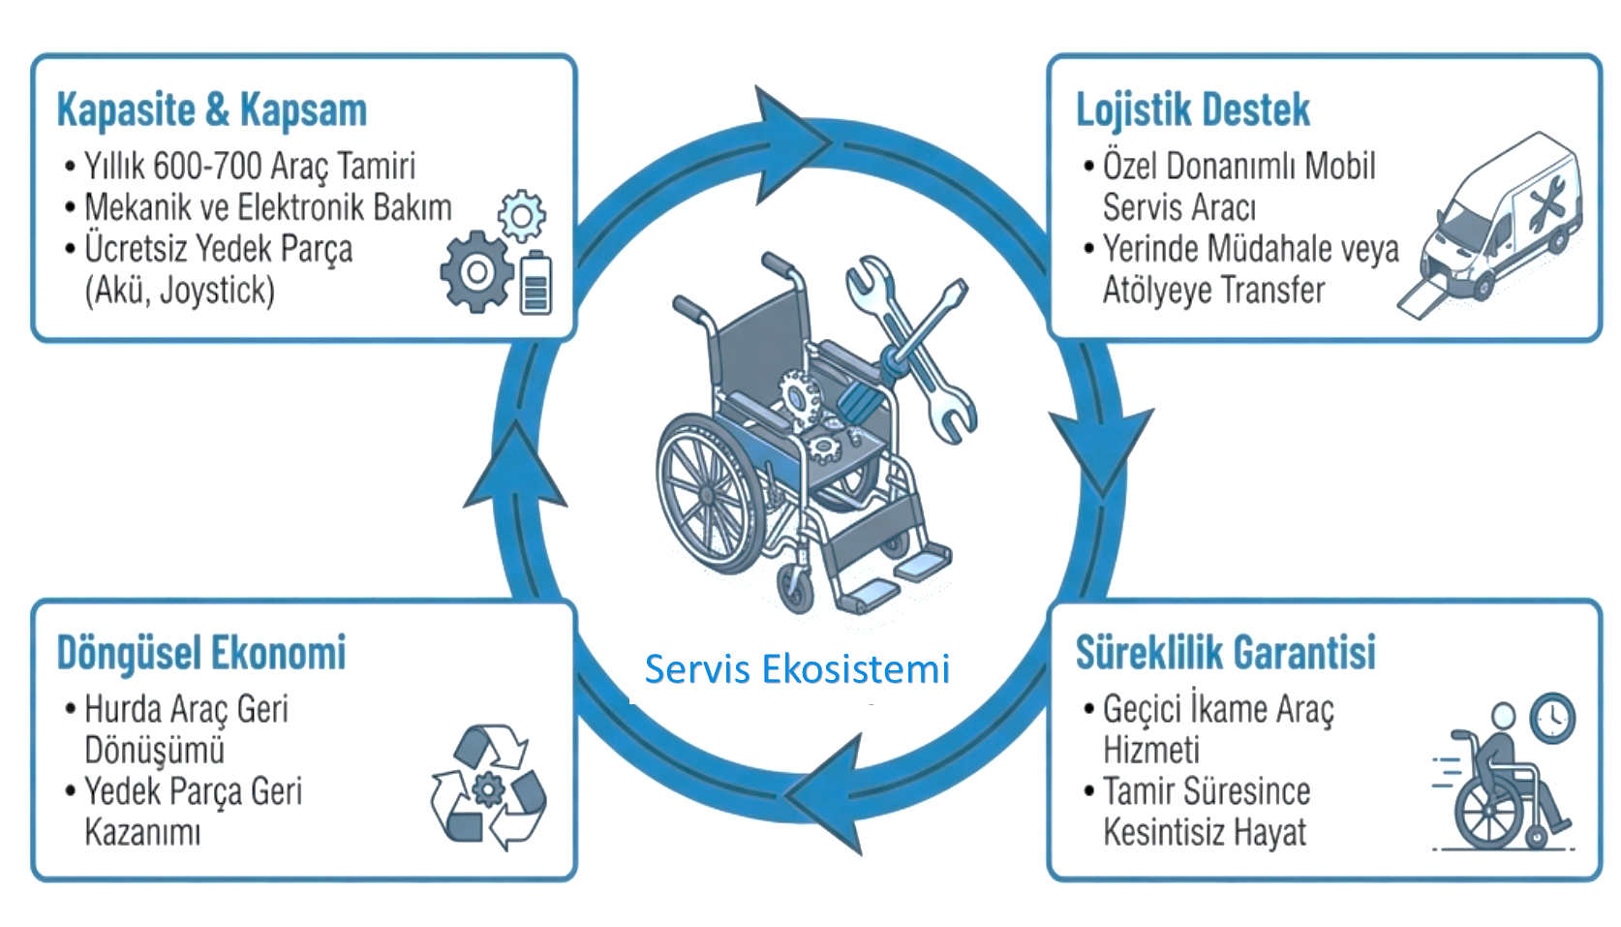

- Hedef Kitle ve Sunulacak Hizmetler
Hedef Grup | Temel İhtiyaç | Sunulan Hizmet Türü
Ortopedik Engelliler | Kesintisiz hareketlilik ve teknik destek | Ücretsiz tamir, bakım ve yedek parça desteği
Yardıma Muhtaç Engelliler | Ekonomik destek ve erişilebilirlik | Sosyal inceleme sonrası ücretsiz teknik servis hizmeti
Atölyeye Uzak Mesafede Olan Engelliler | Lojistik ve yerinde çözüm | Donanımlı mobil servis aracıyla yerinde tamir hizmeti

- Mevzuat Gereklilikleri
Aşağıda belirtilenler başta olmak üzere ilgili mevzuat hükümleri uygulanmalıdır.
- 6331 Sayılı İş Sağlığı ve Güvenliği Kanunu
- TSE 9111/T1 Engelliler ve Hareket Kısıtlılığı Bulunan Kişiler İçin Binalarda Erişilebilirlik Gerekleri
- Atık Pil ve Akümülatörlerin Kontrolü Yönetmeliği

- Fiziksel Gereklilikler
Engelli Araçları Tamir ve Bakım Atölyesi, mevcut kamu binalarının işlevsel dönüşümü veya yeni yapı inşası yoluyla hayata geçirilebilir. Her iki durumda da temel ilke; iş güvenliği, teknik verimlilik ve erişilebilirlik ilkeleri esas alınmalıdır.
Bu kapsamda Engelli Araçları Tamir ve Bakım Atölyesi’nin; erişilebilir, güvenli ve işlevsel bir fiziksel altyapı ile birlikte, hizmet alan engelli bireylerin bağımsız yaşam sürekliliğini ve sosyal entegrasyonunu güçlendiren kapsayıcı bir hizmet modeli sunması amaçlanmaktadır.
  - Genel Birimler ve Hizmetler
Yıllık 600-700 engelli aracına rahatlıkla hizmet verebilecek bir atölyenin toplamda 300 m² kapalı alana sahip olması ve tam erişilebilir standartlarda tasarlanması esastır. Buna istinaden merkez bölümlerine ilişkin alan büyüklükleri aşağıdaki yer almaktadır.
Birim | Açıklama | Ölçü Birimi | Minimum Gereksinim | Zorunluluk Durumu
Tamirhane ve Çalışma Alanı | Lift sistemleri ve teknik iş akışı için gereken alan ihtiyacı | m² | 100 | Zorunlu
Depo (Yedek Parça ve Stok) | Ürün çeşitliliğinin fazla olması ve envanter yönetim ihtiyacı | m² | 100 | Zorunlu
Giriş ve Karşılama | Erişilebilirlik standartlarına uygun karşılama | m² | 50 | Zorunlu
Bekleme ve Sosyal Alan | Engelli uyumlu WC ve konforlu ağırlama alanı | m² | 50 | Zorunlu

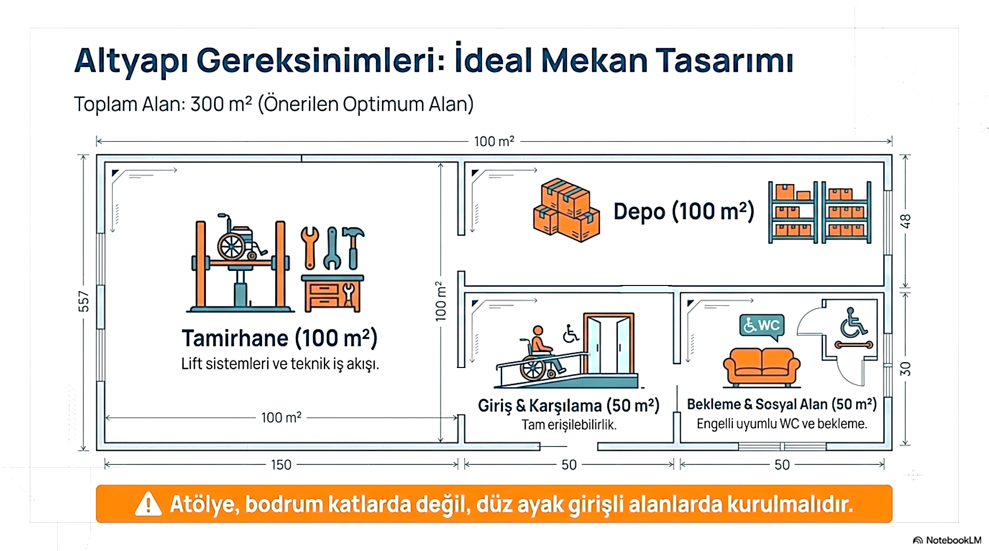

*Bu yerleşim örnek olarak sunulmuş olup, uygulama yapılacak fiziki alanın şartlarına ve yerel ihtiyaçlara göre ilgili mevzuat çerçevesinde tekrar şekillendirilebilir.

    - İkame Araç Desteği
Atölyede tamir süresince engelli bireyin hareket özgürlüğünün kısıtlanmaması için sunulan geçici ikame araç desteği hizmetin "kesintisiz hayat" vaadini desteklemektedir.
    - Hızlı Yedek Parça ve Geri Dönüşüm
Merkez sadece tamir yapmaz; aynı zamanda yedek parça (akü, tekerlek, joystick vb.) temini sağlar. Atölyenin deposunda bulunan yedek parça stoku sayesinde tamir süreleri kısalmaktadır. Ayrıca 3D yazıcı ile temini pahalı/zor/zaman alacak olan parçaların hızlıca üretilerek çözüm geliştirilir.
Bununla birlikte kullanılmaz durumda olup atıl hale gelmiş engelli araçlarının parçalarına ayrılarak kullanılabilir durumda olan kısımlarının yedek parça olarak kullanılması geri dönüşüm ve verimlilik açısından sürece değer katmaktadır.
    - Yerinde Servis Hizmeti
Atölyeye gelemeyecek kadar uzak mesafede olan arızalar için içinde yedek parça ve ekipman bulunan özel donanımlı servis araçlarıyla yerinde tamir hizmeti verilir. Arızalı aracın atölyeye taşınması, tamir edilmesi ve geri getirilmesi sürecindeki zaman kaybını ortadan kaldırarak bireyin toplumsal hayattan izole olma süresini minimize eder.
  - Gerekli Ekipmanlar
Ekipman | Açıklama | Zorunluluk Durumu
Atölye Tamir Ekipmanları | Ölçü Aletleri, Havya Çeşitleri, Akü Test Cihazları, Pres Makinesi, Şarjlı Matkap, Çelik Mengene, Sütunlu Matkap ve Tezgahı, Gazaltı Kaynak Makinesi, Havalı Döşeme Zımba Makinesi, Çelik Raflar, Lastik Basınç Göstergesi, Basınçlı Araç Yıkama Makinesi, Torna Tezgahı ve Aparatları, Havalı Somun Sıkma Sökme Tabancası, Sanayi Tipi Profesyonel Çalışma Tezgahı, Elektrik-Elektronik Atölye Çalışma Masası, Akülü Tekerlekli Sandalye Beyin Programlama Cihazı, Engelli Hasta Taşıma / Kaldırma Lifti | Zorunlu
Yedek Parça | Akü, Şarj Cihazı, Lastik Tamir Seti, Elektrik Elektronik Komponentler ve Sarf Malzemeleri | Zorunlu
Akülü Tekerlekli Sandalyeler İçin Yedek Parça | Joystick, Kontrol Paneli ve Yedek Parçaları, Kolçak Ayaklık ve Aparatları, Koltuk Döşemesi, Lastik Teker, Rulmanlar, Motor İçin Kablo Bağlantı Soketleri, Genel Bakım, Yağ, Boya ve Mekanik Temizleyiciler | Zorunlu
İkame Araç- Tekerlekli Sandalye | Manuel Tekerlekli Sandalye (15 Adet), Akülü Tekerlekli Sandalye (Muhtelif Tiplerde 15 Adet) | Zorunlu
Karşılama ve Bekleme Salonu Tefrişat | Koltuk Takımı Sandalye ve Masalar, Çay-Kahve Makinesi, Su Sebili, Yazıcı/Tarayıcı, Klima, Telefon, Bilgisayar | Zorunlu
3D Yazıcı | Temini pahalı/zor/zaman alacak olan parçaların hızlıca üretilmesi | Zorunlu

  - Personel Gereklilikleri
Atölye 1 elektronik teknisyeni, 1 mekanik teknisyeni ve 1 yardımcı personelden oluşan 3 kişilik çekirdek kadro ile tam ve kaliteli hizmet vermektedir. Bu anlamda Meslek Liseleri ve Meslek Yüksekokulları ile iş birlikleri, staj faaliyetleri atölyenin sosyal faydasını ve hizmet kapasitesini artırmaktadır.
Personel | Adet | Özellikler | Zorunluluk Durumu
Elektronik Teknisyeni | 1 | Joystick ve motor devreleri | Zorunlu
Mekanik Ustası | 1 | Kaynak, montaj, fiziksel onarım | Zorunlu
Yardımcı Personel | 1 | Genel destek ve lojistik | Zorunlu

